Datos Generales | Prioridad asignada por el usuario  A – Alta (Proceso no continúa)  M – Media (Proceso continúa con error)  B – Baja (No afecta el proceso) | A
Departamento
Usuario(Solicitante)
Fecha de Solicitud
Sistema Involucrado
Título de la Solicitud

Descripción del Requerimiento

Espacio para adjuntar pantallas
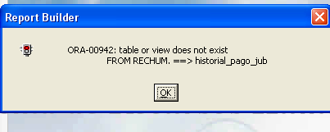

Comentarios sobre la solución del Caso

Para ser llenado por el Analista/Programador

Análisis de la Solicitud del Requerimiento

Solución al Requerimiento Solicitado/Recomendaciones

Puesta en Producción del Nuevo Requerimiento
Fecha | Módulo | Forma | Reporte | Descripción

Aprobaciones Finales
Dpto. de Desarrollo |  | Cliente
Analista/Programador Responsable |  | Aprobación del Usuario

